Пермский национальный исследовательский политехнический университет

Отчёт по дисциплинам
«Информатика»,
«Основы алгоритмизации и программирования»,
«Введение в инженерную деятельность».

Лабораторная работа №1
«Знакомство с Си++. Выполнение программы простой структуры.»
Вариант №21.

Выполнил:
студент группы РИС-26-3б
Самойловских Павел Игоревич

Проверила:
доцент кафедры ИТАС
О.А. Полякова

2026

Постановка задачи.

1. Вычислить значение выражения при различных вещественных типах данных (float и double). Вычисления следует выполнять с использованием промежуточных переменных. Сравнить и объяснить полученные результаты.

2. Вычислить значения выражений. Объяснить полученные результаты.

Блок-схема
Первая задача

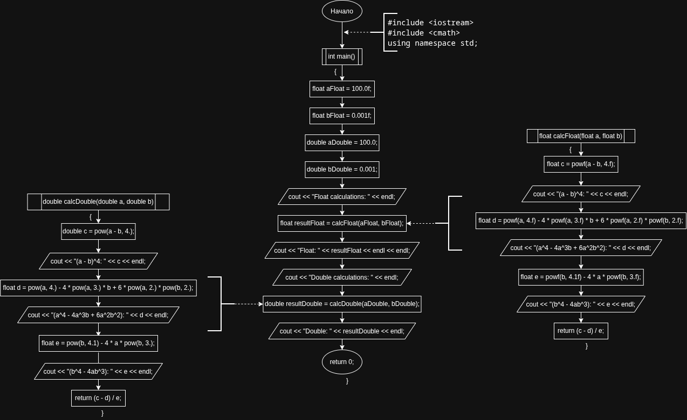
Вторая задача

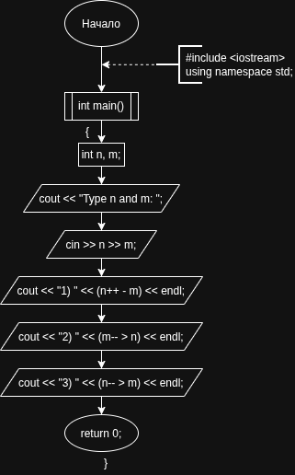

Код
Первая задача

#include <iostream>
#include <cmath>
using namespace std;

// Calculates the expression using single-precision floating-point numbers (float).
float calcFloat(float a, float b) {
// Calculate (a - b)^4.
float c = powf(a - b, 4.f);
cout << "(a - b)^4: " << c << endl;

// Calculate a^4 - 4a^3b + 6a^2b^2.
float d = powf(a, 4.f) - 4 * powf(a, 3.f) * b + 6 * powf(a, 2.f) * powf(b, 2.f);
cout << "(a^4 - 4a^3b + 6a^2b^2): " << d << endl;

// Calculate b^4 - 4ab^3.
float e = powf(b, 4.f) - 4 * a * powf(b, 3.f);
cout << "(b^4 - 4ab^3): " << e << endl;

cout << "((a - b)^4) - (a^4 - 4a^3b + 6a^2b^2): " << c - d << endl;

// Calculate the final result:
// ((a - b)^4 - (a^4 - 4a^3b + 6a^2b^2)) / (b^4 - 4ab^3).
return (c - d) / e;
}

// Calculates the same expression using double-precision floating-point numbers (double).
double calcDouble(double a, double b) {
// Calculate (a - b)^4.
double c = pow(a - b, 4.);
cout << "(a - b)^4: " << c << endl;

// Calculate a^4 - 4a^3b + 6a^2b^2.
double d = pow(a, 4.) - 4 * pow(a, 3.) * b + 6 * pow(a, 2.) * pow(b, 2.);
cout << "(a^4 - 4a^3b + 6a^2b^2): " << d << endl;

// Calculate b^4 - 4ab^3.
double e = pow(b, 4.) - 4 * a * pow(b, 3.);
cout << "(b^4 - 4ab^3): " << e << endl;

cout << "((a - b)^4) - (a^4 - 4a^3b + 6a^2b^2): " << c - d << endl;

// Calculate the final result using the same formula as calcFloat().
return (c - d) / e;
}

int main() {
// Define the input values using float precision.
float aFloat = 100.0f;
float bFloat = 0.001f;

// Define the same input values using double precision.
double aDouble = 100.0;
double bDouble = 0.001;

// Calculate the expression using float precision.
cout << "Float calculations:" << endl;
float resultFloat = calcFloat(aFloat, bFloat);

// Print the result obtained using float.
cout << "Float: " << resultFloat << endl << endl;

// Calculate the expression using double precision.
cout << "Double calculations:" << endl;
double resultDouble = calcDouble(aDouble, bDouble);

// Print the result obtained using double.
cout << "Double: " << resultDouble << endl;

return 0;
}

Вторая задача
#include <iostream>
using namespace std;

int main() {
int n, m; // Declares two integer variables named n and m

cout << "Type n and m: "; // Prompts the user to enter two integers
cin >> n >> m; // Reads two integers from the keyboard and stores them in n and m

cout << "1) " << (n++ - m) << endl; // Prints n minus m, then increments n by 1 (post-increment)
cout << "2) " << (m-- > n) << endl; // Compares the current value of m with n, then decrements m by 1 (post-decrement); prints 1 if true, otherwise 0
cout << "3) " << (n-- > m) << endl; // Compares the current value of n with m, then decrements n by 1 (post-decrement); prints 1 if true, otherwise 0

return 0;
}

Скриншоты результатов

Первая задача

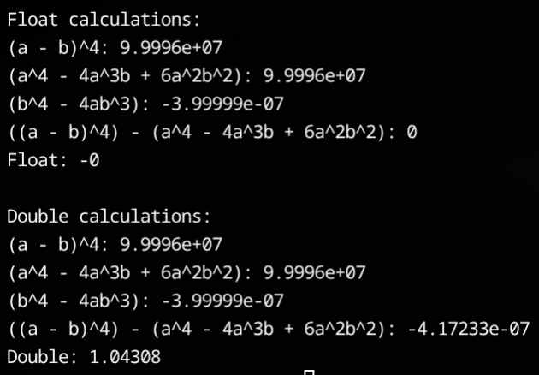
Вторая задача

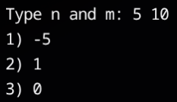

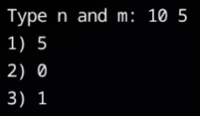

Выводы
Первая задача

Причина различия результатов — ограниченная точность типов float и double, а также потеря значащих цифр при вычитании близких чисел.

Тип float занимает обычно 4 байта и обеспечивает около 6–7 значащих десятичных цифр.
В числителе программы вычитаются два больших, близких по величине числа:
- ((a-b)^4);
- (a^4-4a^3b+6a^2b^2).

Их значения находятся примерно около (10^8). При вычислениях с ограниченной точностью небольшие различия между такими числами могут быть потеряны из-за округления. В результате числитель может оказаться равным нулю, хотя математически он не равен нулю.
При делении нулевого числителя на отрицательный знаменатель получается ноль со знаком минус — -0.

Тип double обычно занимает 8 байт и обеспечивает около 15–16 значащих десятичных цифр. Поэтому он сохраняет больше информации при промежуточных вычислениях.
В результате разность двух близких чисел вычисляется точнее, чем при использовании float. Числитель не теряется полностью из-за округления, и программа выводит ненулевой результат.
Однако double тоже имеет ограниченную точность. Полученное значение является приближённым, а не гарантированно точным математическим результатом.

Таким образом, эксперимент показывает, что увеличение точности типа данных уменьшает погрешность вычислений, однако не всегда гарантирует правильный результат при вычитании близких чисел. Для повышения точности следует избегать подобных вычислений, если выражение можно преобразовать алгебраически.

Вторая задача

1. При n = 5, m = 10

Первое выражение: n++ - m
Вычисляется разность (5 - 10 = -5). После вычисления n увеличивается с 5 до 6.
Результат: -5. Текущие значения: n = 6, m = 10.

Второе выражение: m-- > n
Сравниваются значения (10 > 6). Условие истинно, поэтому выводится 1. После сравнения m уменьшается с 10 до 9.
Результат: 1. Текущие значения: n = 6, m = 9.

Третье выражение: n-- > m
Сравниваются значения (6 > 9). Условие ложно, поэтому выводится 0. После сравнения n уменьшается с 6 до 5.
Результат: 0.

2. При n = 10, m = 5

Первое выражение: n++ - m
Вычисляется разность (10 - 5 = 5). После вычисления n увеличивается с 10 до 11.
Результат: 5. Текущие значения: n = 11, m = 5.

Второе выражение: m-- > n
Сравниваются значения (5 > 11). Условие ложно, поэтому выводится 0. После сравнения m уменьшается с 5 до 4.
Результат: 0. Текущие значения: n = 11, m = 4.

Третье выражение: n-- > m
Сравниваются значения (11 > 4). Условие истинно, поэтому выводится 1. После сравнения n уменьшается с 11 до 10.
Результат: 1.

При изменении исходных значений переменных n и m программа выдаёт разные результаты, поскольку вычисления зависят от их текущих значений. Постфиксные операторы ++ и -- сначала используют значение переменной в выражении, а затем изменяют его на единицу. В результате первого выражения переменная `n` увеличивается, а во втором и третьем выражениях переменные `m` и `n` соответственно уменьшаются. Оператор сравнения `>` возвращает истину (`1`), если левое значение больше правого, и ложь (`0`) в противном случае. Таким образом, результаты работы программы определяются исходными значениями переменных, порядком выполнения выражений и изменением значений переменных после применения постфиксных операторов.

